


A LA MESA DE LAS CORTES DE ARAGÓN:
Alberto Izquierdo Vicente, Portavoz Adjunto de la Agrupación Parlamentaria del Partido Aragonés- Grupo Mixto, de acuerdo con lo establecido en el artículo 267 y siguientes del Reglamento de las Cortes de Aragón, de conformidad con lo establecido, presenta la siguiente Proposición no de Ley relativa a ayudar a las explotaciones apícolas, solicitando su tramitación ante la comisión de Agricultura, Ganadería y Alimentación.

EXPOSICIÓN DE MOTIVOS
Según las series hidrológicas disponibles para la cuenca del Ebro, se trata del episodio de sequía más grave de los últimos treinta y tres años, lo cual pone de manifiesto la gravedad y el carácter excepcional de esta situación.
Está situación extraordinaria está provocando muchísimas dificultades en la agricultura y ganadería aragonesa, en el caso de la apicultura, la situación de sequía y el conflicto bélico en Ucrania no ha hecho sino agravar la situación que ya atravesaba a lo largo de los últimos años, caracterizada por la problemática multifactorial que sufre por los bajos índices de rendimiento registrados por colmena. A pesar del aumento de censo de colmenas, los niveles de producción siguen estancados o incluso en disminución respecto a años anteriores. Esto se debe principalmente a factores sanitarios, como la varroosis o a los efectos de una meteorología cambiante, con periodos de sequía y elevadas temperaturas o de lluvias torrenciales, que afectan a los recursos vegetales necesarios para que las abejas puedan desempeñar su función y producir miel y otros productos apícolas. Además de su importante papel como polinizadores. A estos problemas productivos, se suma un fuerte desequilibrio por la entrada en España de gran cantidad de miel importada de terceros países, y muy en particular de Ucrania, a precios reducidos. Por otra parte, la mayor parte de la actividad apícola en nuestro país en trashumante, por lo que se ha visto gravemente impactada por el incremento del coste del combustible, así como el de otras materias primas necesarias para la producción de miel. Esta situación compromete la viabilidad de las explotaciones y afecta a su futuro, que es una pieza clave para el mantenimiento de la economía rural de las zonas de producción y la conservación del paisaje y su equilibrio, así como para contribuir a garantizar una alimentación sana y saludable a los consumidores europeos.
La importancia de ayudar al sector apícola queda de manifiesto en la inclusión de este sector ganadero en el Real Decreto-ley 4/23, de 11 de mayo, por el que se adoptan medidas urgentes en materia agraria y de aguas en respuesta a la sequía y al agravamiento de las condiciones del sector primario derivado del conflicto bélico en Ucrania y de las condiciones climatológicas.
Esta ayuda ha supuesto una herramienta insuficiente en la lucha por mitigar los efectos de la sequía en 300 explotaciones apícolas en Aragón que han podido acogerse a ella. Lamentablemente, ayuda poco a las grandes explotaciones y no ayuda a las explotaciones más modestas de menos de 150 colmenas.
En nuestra Comunidad, existen registradas unas 1.300 explotaciones apícolas, de las cuales, 300 reúnen el requisito de contar con más de 150 colmenas, 811 explotaciones tienen entre 50 y 149 colmenas, y más de 100 son pequeñas explotaciones de autoconsumo. Las más de 900 explotaciones que no han podido acceder a las ayudas son, en su mayoría, una ayuda en los ingresos de muchas familias.

Por lo expuesto, esta Agrupación Parlamentaria presenta la siguiente:

PROPOSICIÓN NO DE LEY

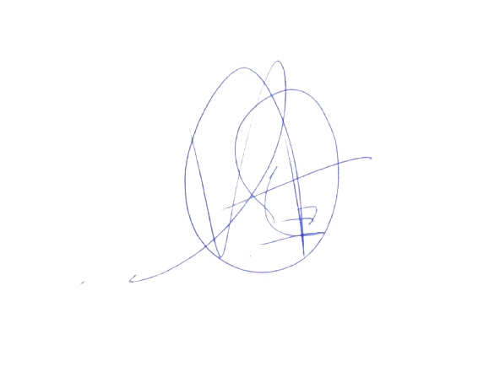
Las Cortes de Aragón instan al Gobierno de Aragón a crear una línea ayudas con la dotación económica suficiente que dé respuesta a las explotaciones apícolas que sirva de complemento a la ayuda recogida en el Real Decreto-ley 4/23 de 11 de mayo y tenga en cuenta a las explotaciones de menos de 150 colmenas.

El diputado
Alberto Izquierdo Vicente

En Zaragoza, a 27 de octubre de 2023

